**GLOBAL SOLUTION – GOVRENANÇA**

**Nome: Renata Almeida Lima – 552588**

**Nome: Rick Alves Domingues – 552438**

**Link repo:** [**https://github.com/riqinho/global-gov-1/tree/main**](https://github.com/riqinho/global-gov-1/tree/main)

REPOSITÓRIO GIT

A1

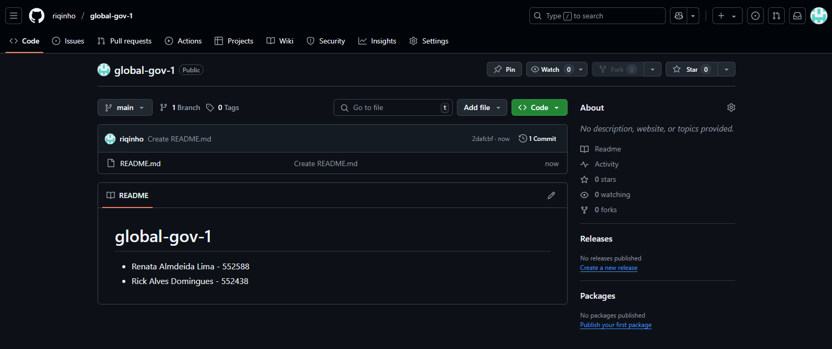

A2

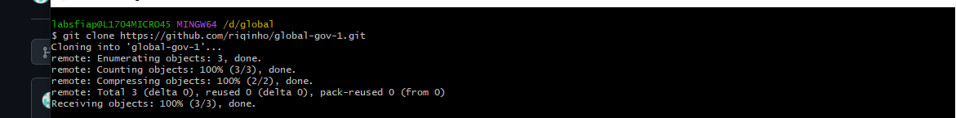



A3

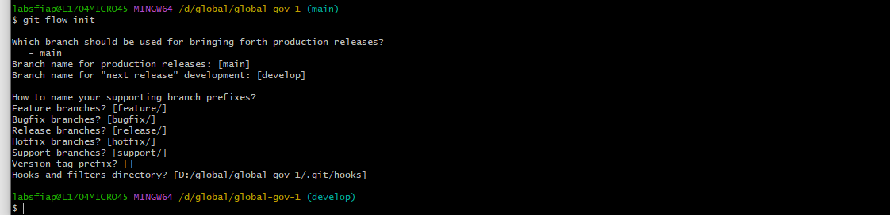

ARQUITETURA

